**Кикило Сергей Янков (Kikiło Jerzy)**

23 апреля 1789 г – крещение (НИАБ 136-13-894, лист 7, №25/1789-р (ориг)), (РГИА 823-2-18, лист 238,№10/1789-р (коп)).

**НИАБ 136-13-894:** Лист 7. **Метрическая запись №25/1789-р (ориг).**

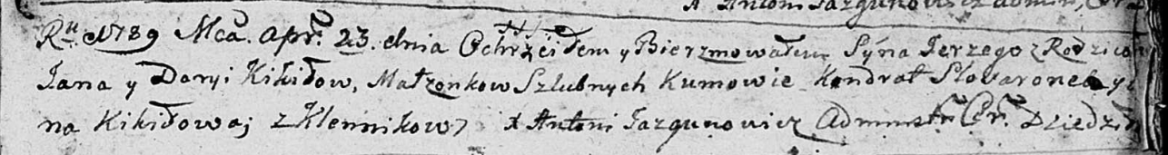

Дедиловичская Покровская церковь. 23 апреля 1789 года. Метрическая запись о крещении.

Kikiło Jerzy – сын родителей с деревни Клинники .

Kikiło Jan – отец.

Kikiłowa Daryia – мать.

Slosaronek Kondrat - кум.

Kikilo ..na - кума.

Jazgunowicz Antoni – ксёндз.

**РГИА 823-2-18:** Лист 238. **Метрическая запись №11/1789-р (коп).**

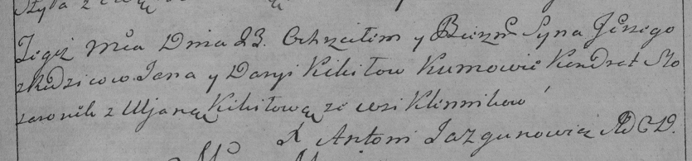

Дедиловичская Покровская церковь. 23 апреля 1789 года. Метрическая запись о крещении.

Kikiło Jerzy – сын родителей с деревни Клинники.

Kikiło Jan – отец.

Kikiłowa Darya – мать.

Słosaronek Kondrat– кум.

Kikiłowa Uljana- кума.

Jazgunowicz Antoni– ксёндз.